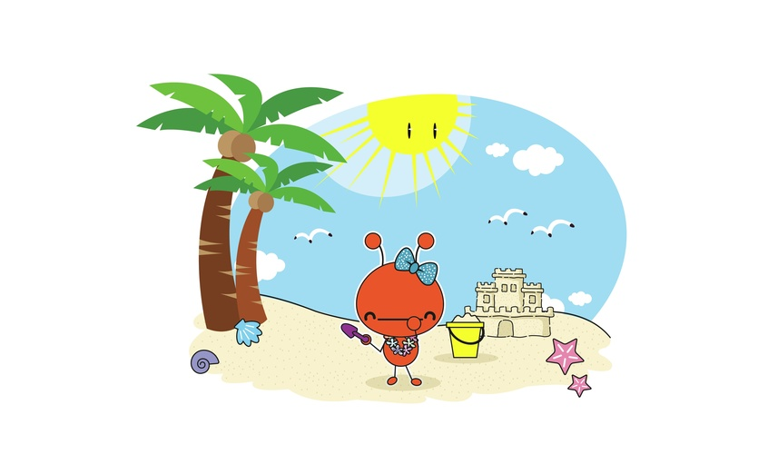Focus – Güneye Giderken
“Güneye giderken” kuzey karasal bir iklimde yaşayan minik bir böceğin doğduğu evin duvarında gördüğü ve etkilendiği resimdeki masmavi sıcak denize ulaşmasını hedefleyen ilerlemeli bir first person oyundur. Oyuncu bu uzun yolda, bir yandan bir böceğin küçük dünyasından gördüğü gerçek dünyadaki zorluklara karşı hayatta kalmaya çabalarken (ezilmemek, doğa şartları, aç kalmamak gibi) bir yandan da onu hedefe ulaştırmak için hızlandıracak bir takım araçları (şemsiye, yaprak vs.) oyun içerisinde oynadığı küçük oyunlarla (işlek bir caddede karşıya geçmek gibi) elde etmeye çalışacaktır. Oyun, oyunculara bir amaç vererek küçük bir canlıyla empati kurmasını ve içlerindeki macera tutkusunu ortaya çıkarmalarını amaçlamaktadır. Bazı 2 boyutlu oyunlar hariç oyun genelinde 3 boyutlu ve outdoor oyun motoru kullanılması planlanmaktadır. Oyunda sürekli ortamların değişmesi oyun dünyası tasarımı aşamasında en çok karşılaşılacak sıkıntı olacaktır.

